外来入侵物种刺苍耳防控技术指导意见

来源：农业农村部农业生态总站

刺苍耳（Xanthium spinosum L.）隶属于菊科（Asteraceae），苍耳属（Xanthium），原产南美洲，在北美洲、欧洲、非洲、亚洲和大洋洲归化。刺苍耳最早于1932年在我国河南省郸城县发现，目前在北京、河北、内蒙古、辽宁、吉林、安徽、湖南、云南、甘肃、宁夏、新疆、有分布。刺苍耳已被列入《重点管理外来入侵物种名录》之中，是我国重点管理的重大农林外来入侵物种。近年来，刺苍耳在我国仍呈扩散蔓延趋势，为有效防范其侵害，做好防控工作，制定本防控技术指导意见。
一、主要特征
（一）生物特征。一年生草本，株高0.3～1 m。根多分枝。茎直立，不分枝或从基部多分枝，圆柱状，具纵条纹，被短柔毛或微柔毛；节上具不分枝或2～3叉状刺，刺长10～30 mm，黄色。叶片披针形或椭圆状披针形，长2.5～6 cm，宽0.5～2.5 cm，先端渐狭，全缘或有1～2对齿或裂片，上面灰绿色至深绿色，被稀疏的短糙伏毛，沿脉较密，后期常脱落，下面灰白色，通常沿中脉和侧脉明显被糙伏毛外，还密被白色的绢毛，具三基出脉或羽状脉，叶柄细，长5～15 mm。花单性，雌雄同株；雄头状花序假顶生，雌头状花序1～2个腋生。刺果黄褐色，倒卵状椭圆体形至矩圆体形，长7～13 mm，宽4～7 mm，果体被绵毛，具细倒钩刺，果顶端具1～2个细刺状喙，果成熟后极易脱落，刺和喙无毛。花期7～10月。
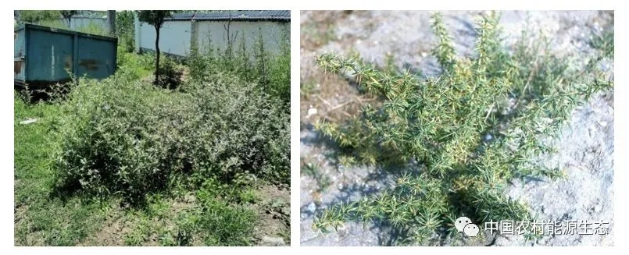
刺苍耳主要生物学特征（左，群落生境；右，单株）

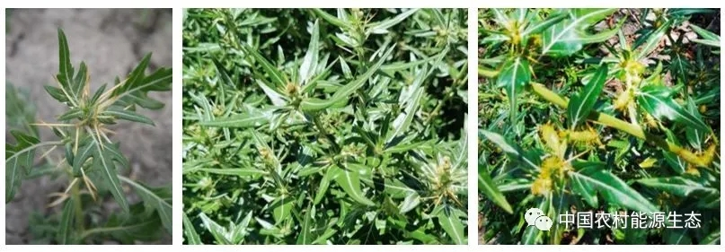
刺苍耳主要生物学特征（左，叶片；中，花；右，果实）

（二）主要危害。刺苍耳结实量大，且总苞表面密被倒钩刺，极易通过附着在人类和动物体表，或夹杂在干草和货物当中实现快速广泛的散播。刺苍耳适应性好，繁殖能力强，很容易在新的环境中占据领地，严重影响当地植物群落的结构和组成，致使入侵地的草场退化、农作物减产、原有物种灭绝和物种多样性降低。一旦入侵农田、草场，会与农作物、牧草争水、争肥，影响农作物的产量。已对我国部分地区农牧业发展造成严重危害。
（三）发生生境。常生于路边、沟渠、农田周边、河道、水库边、荒地和旱作物地等。其分布范围很广，在荒滩、农田、草原、河岸等生境下均可生长。
二、防控策略
在全面调查和摸清刺苍耳本地发生、传播途径、扩散范围、生态习性和危害现状的基础上，根据发生生境和危害程度，因地制宜，采取针对性的监测预警和治理。在未发生区加强检验检疫，特别是防止随进口羊毛、混杂在作物种子中带入。
刺苍耳最适宜的防治时期为营养生长期。在刺苍耳发生区，在幼苗期和结果前期及时采取人工、物理、化学等措施进行防除。由于刺苍耳种子生活力和休眠性较强，首次铲除后，3年内每年结果前应持续对铲除区进行跟踪监测，若发现再次出现应及时处理。
三、防控措施
（一）监测预警
在刺苍耳连年发生区域和扩散前沿风险区，在营养生长期尤其是花期开展监测调查，查明刺苍耳的发生区域及其在扩散前沿带、前哨点和潜在入侵地的发生动态，绘制高精度分布图，一旦发现新的入侵要及时及早根除。
（二）人工拔除或机械防除
在刺苍耳零星发生区。为确保灭除效果，主要采用人工拔除或锄除等物理方法进行处置，处置时期应在苗期进行。刺苍耳在植株生长初期，生长速度较为缓慢，还未形成刺，在此时将其铲除最为安全和有效。防除过的地方一定要进行多年追踪调查和铲除，如果发现还有发生，要持续进行防除，也可辅助使用除草剂提升防效，直至3年内不再发现刺苍耳为止。
在刺苍耳的连片发生区。春夏季营养生长期（苗期和开花期）可采用人工防除、机械防除、化学防治方法进行防治。对于分布于农田、草场的刺苍耳发生区，可组织各乡镇农牧民进行人工拔除或机械铲除。防除的最佳时期均宜在植物开花前进行，使其不能开花结籽。在秋冬季结籽期，主要采用人工或机械拔除的方法进行防除。如果发现种子已经成熟，需要人工用枝剪剪除花序部分，装入密封袋并进行灭火处理，防止种子进入土壤形成新的入侵与扩散。
（三）化学防除
根据刺苍耳的分布生境，选取不同的除草剂进行防除。刺苍耳的化学防除在4—5叶的苗期进行茎叶喷雾效果最佳。喷雾时要选择合适的条件避免喷施的药剂飘移到邻近敏感植物上。在河沟边或农田边使用化学除草剂时，要选择晴天喷施，避免药剂随雨水进入田间而造成药害。施药区应插上明显的警示牌，避免造成人、畜中毒或其他意外。
1.在农田。小麦和玉米田，每亩可使用20%氯氟吡氧乙酸乳油（20%使它隆）60mL、或72% 2,4-D丁酯乳油50mL，兑水30L均匀喷雾进行防治。大豆田，每亩用6g乳氟禾草灵、或6g乙羧氟草醚或17g氟磺胺草醚、或72g灭草松，兑水30L茎叶喷雾。瓜果菜地，建议在种植前期每亩使用72% 2,4-D丁酯乳油50mL，兑水30L进行种植前防除。
2.在草场。为达到环保要求，每亩用6g氨氯吡啶酸，兑水30L茎叶喷雾。
3.在荒地。对于大面积发生的区域，每亩用6g氨氯吡啶酸或8g氯氟吡氧乙酸或17g三氯吡氧乙酸，兑水30L茎叶喷雾。也可以每亩使用25%灭草松水剂400mL，兑水30L均匀喷雾防治。
4.在路边。在3～5叶期每亩用6g氨氯吡啶酸，兑水30L茎叶喷雾。在3～9叶期，每亩用61g草甘膦，兑水30L定向茎叶喷雾。
在上述不同生境进行除草剂防治时，尽量选择推荐药剂，如防控效果不显著，可在此基础上剂量翻倍。如选用其它除草剂，建议参考推荐剂量喷施。由于刺苍耳在生长期内存在持续出苗的现象，需要根据本地刺苍耳的出苗情况进行多次施药防治。
（四）替代控制
在刺苍耳大面积发生的荒地、路边等地种植紫穗槐、鸭茅、紫花苜蓿、小冠花、向日葵、沙打旺、籽粒苋、高丹草、黑麦草等等有经济价值、绿化价值的植物可进行替代控制。
四、部门协调与科普宣传
严格落实刺苍耳入侵地属地防控责任和部门（如农业、牧业、林草、生态环境等）间的协同管理，避免出现防控盲区和遗漏等，提高防控效率。根据刺苍耳主要随进口农产品的无意携带传入、可以混在作物种子、附着在动物身上传播的特点，充分运用电视广播、网络媒体、宣传图册等媒体开展多种形式的科普宣传与培训，普及刺苍耳的识别要点和防控技术，广泛动员社会力量积极参与到刺苍耳监测与防控队伍中来，全面提升刺苍耳的综合防控效果。

